МКОУ « Акайталинская средняя общеобразовательная школа»

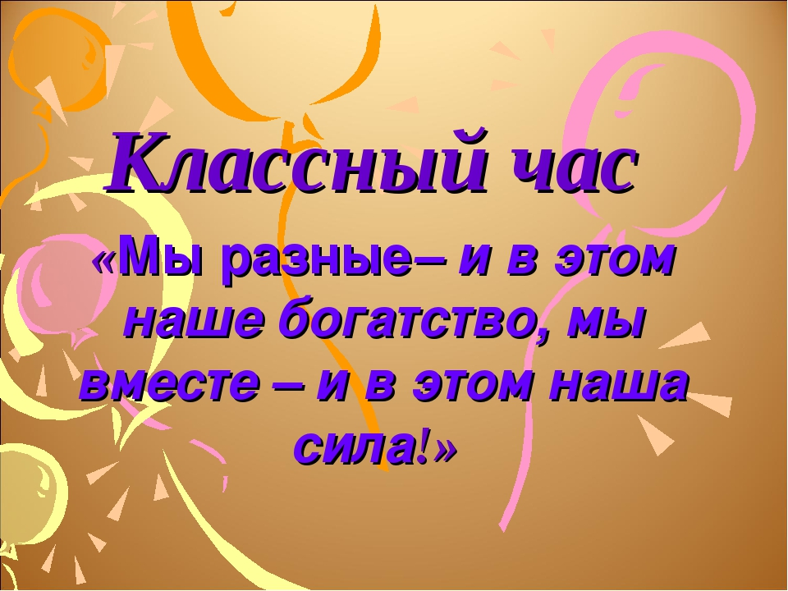

Провела: Сурхаева И.А.
Класс: 1 «б»

16. 11. 2020 год

Классный час:

«Мы разные - в этом наше богатство, мы вместе - в этом наша сила!»
Цель: укрепление атмосферы межнационального согласия, культуры мира, гражданской ответственности и соблюдения прав человека посредством укоренения в классе духа межнациональной толерантности, формирования отношения к ней как к важнейшей ценности общества.
Задачи:
• Помочь понять учащимся, почему так важно уважать окружающих;
• Способствовать развитию коммуникативных навыков, навыков работы в сотрудничестве;
• Способствовать формированию уважительного отношения к людям.
Ход
Эмоциональный настрой класса.
Учитель
Оглянитесь вокруг! Посмотрите: какие мы все разные! Одни брюнеты, а другие-блондины. Одни кареглазые, а есть – голубоглазые и даже зеленоглазые! У нас в стране много национальностей. Мы все разные, но мы все вместе. И нам необходимо понимать друг друга, жить в мире и согласии.
Мы все живем в обществе. Вокруг нас миллионы, миллиарды людей. Каждый день мы видим множество новых, незнакомых лиц. Кого-то замечаем в толпе, а кого-то нет. Мы не задумываемся, что каждый из нас уникален, нет абсолютно одинаковых людей.
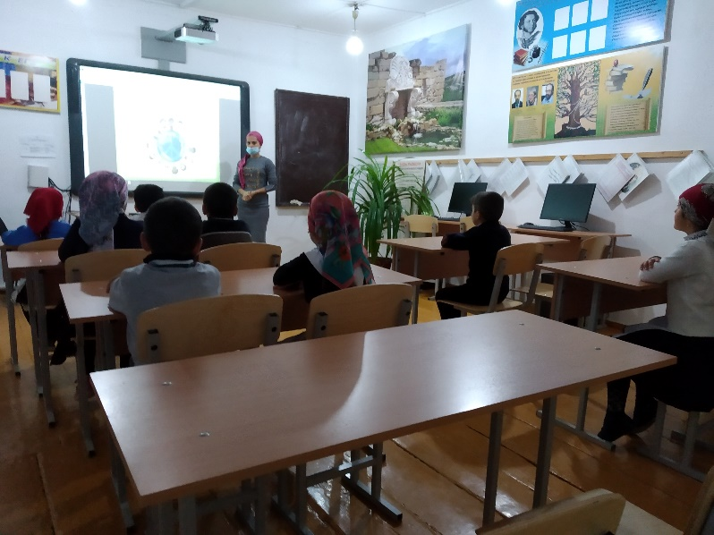
У каждого из нас свои интересы, принципы, желания, цели. Каждый из нас выглядит по-разному, по-разному одевается, по-разному разговаривает. Все имеют что-то свое, неповторим.
Мы должны уважать индивидуальность каждого человека, должны жить и понимать друг друга..
Активизация и мотивация
- Как называется наша планета?
Мы живем на огромной планете Земля. Она пестрит разными яркими красками.
Природа живёт в гармонии с человеком. Человек является неотъемлемой частью природы.
- Это житель нашей планеты, но почему он грустный?– Что ему нужно для счастья?
«Мы разные и в этом наше богатство» - объяснение смысла учащимися .
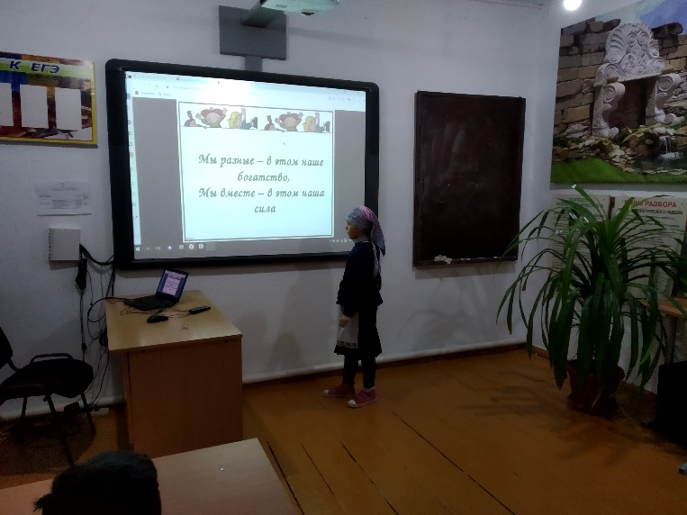
- Поднимите руку, кто любит читать. Смотреть сказки? Кто путешествует?
— Как вы думаете, можно найти среди нас совершенно одинаковых, хотя бы двух человек?— Значит, какие мы? (непохожие, разные)
Мы учимся в одном классе, но мы разных .
В каждом есть что-то свое интересное, симпатичное. Все мы - ….. разные.
Попробуйте определить тему нашего классного часа: «Мы разные, и в этом наше богатство!».
Чтение учащимися тему классного часа: « Мы разные - в этом наше богатство. Мы вместе - это наша сила»
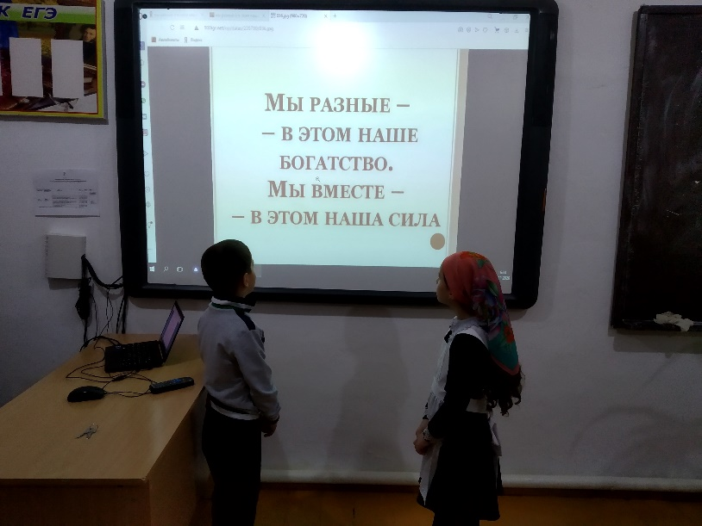
- Что нас различает?
Нас различает
• Рост
• Цвет волос и глаз
• Одежда
• Знания
• Национальность
• Возраст
• Характер
Учитель:
- Но у нас и есть общее?
Например: интересы, общее дело, мы в одном классе и т. д.
- Как вы думаете что вас объеденяет?
Нас объединяет то, что
• Все мы люди
• Живем на одной планете
• Живем в одной, республике
• Учимся в одном классе
• Занимаемся одним делом
• Любим родителей
• Уважаем взрослы
Значит, несмотря на то, что мы разные, мы — вместе.
Рефлексия

Учитель
Каждый из вас красивый цветок. А вместе вы прекрасный букет.
Каждая встреча, беседа оставляет в нашей душе какой-то след.
- А что сегодня вы взяли с собой?
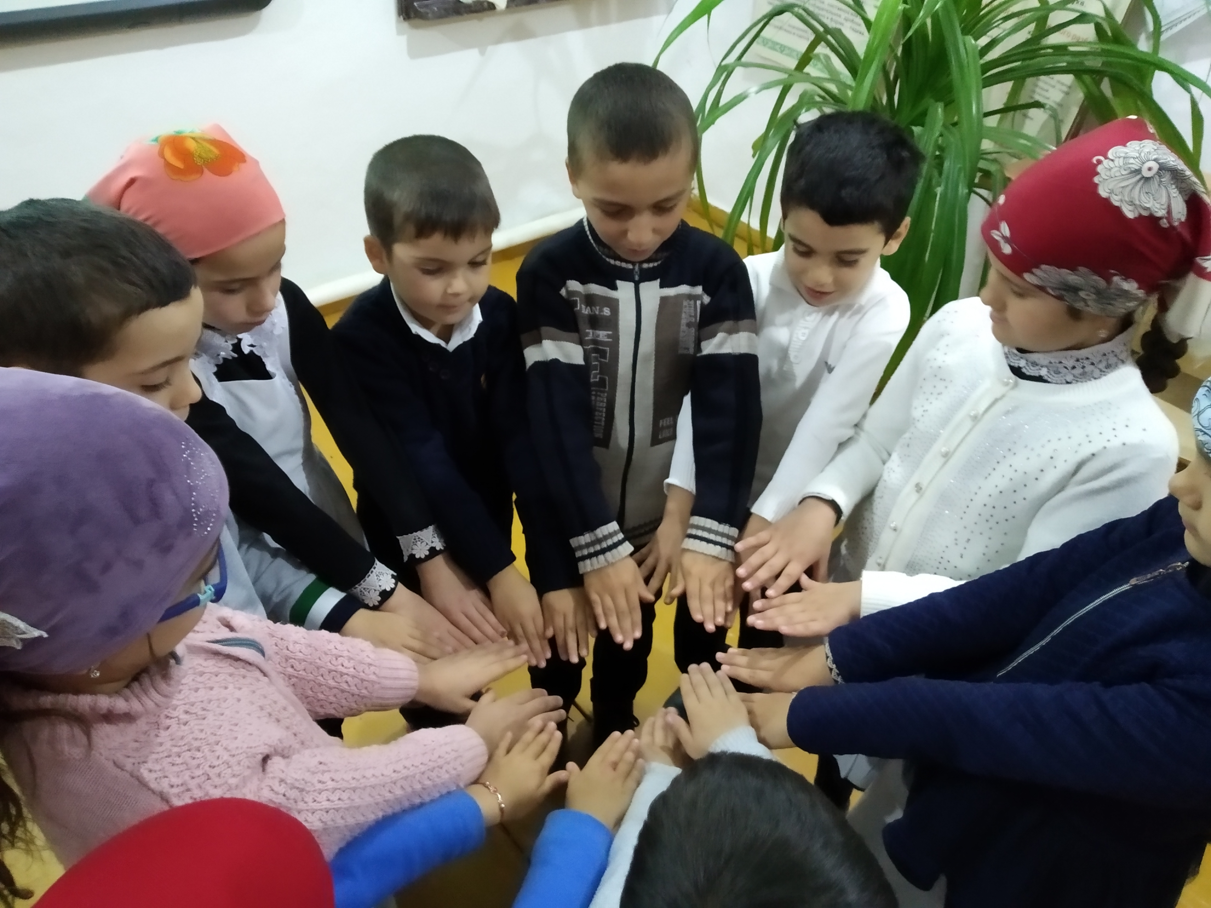
«Мы разные – в этом наше богатство.
Мы вместе – в этом наша сила»

